实验报告
姓名： 郑智瑄 专业： 电子科学与技术 学号： 3230103913
课程名称： 数字系统 任课老师： 李宇波
实验名称： lab3 实验日期： 2024/3/23
1 实验目的和要求
1.1 实验目的
学习如何编写Verilog测试台来模拟实验3中设计的ALU。
1.2 实验要求
用以下函数模拟ALU。
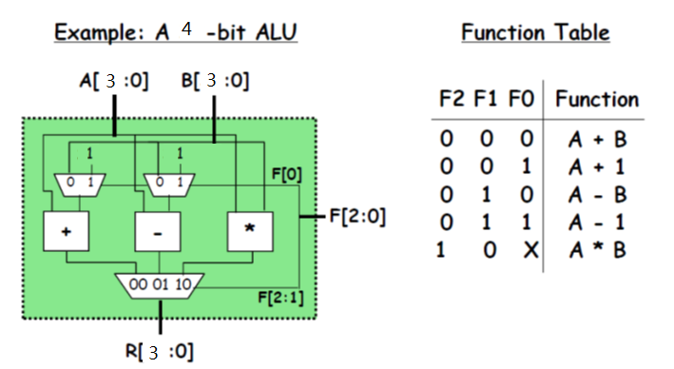
1)通过编写3-1 mux测试台对3-1 mux模块进行仿真，然后检查输出是否正确。
2)通过编写一个减法测试台架来模拟减法模块，然后检查输出是否正确。
3)通过编写ALU测试台对ALU模块进行仿真，然后检查所有功能是否正常工作。
2 实验内容
（1）使用3-1mux测试台对3-1 mux模块进行仿真，然后检查输出是否正确。如图2-1，实验结果正确。
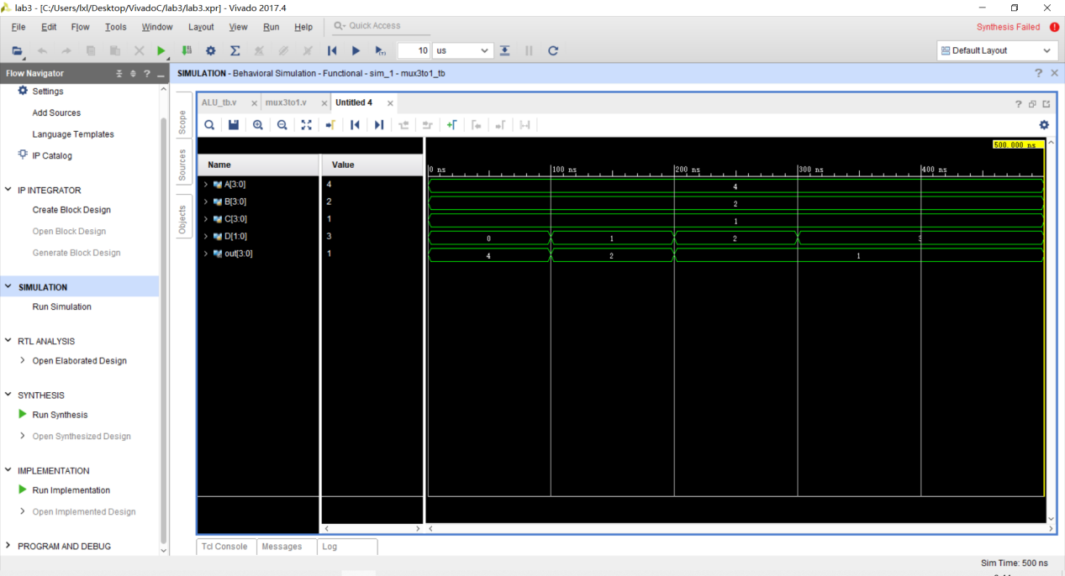
图2-1 3-1mux

（2）使用一个减法测试台架来模拟减法模块，然后检查输出是否正确，如图2-2，输出正确。
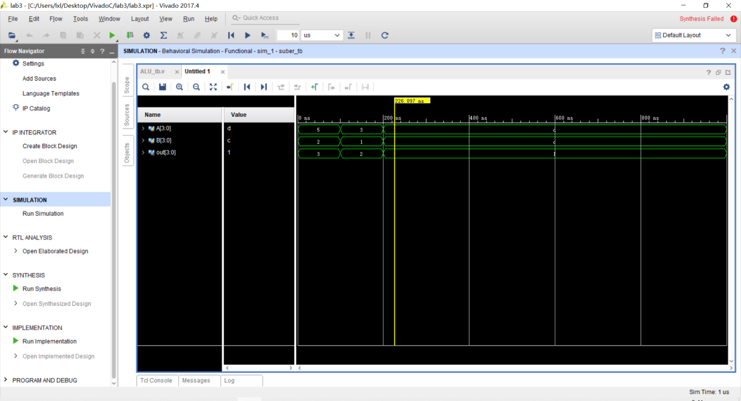
图2-2 suber_tb

- 通过编写ALU测试台对ALU模块进行仿真，然后检查所有功能是否正常工作。如图2-3，所有功能正常工作。
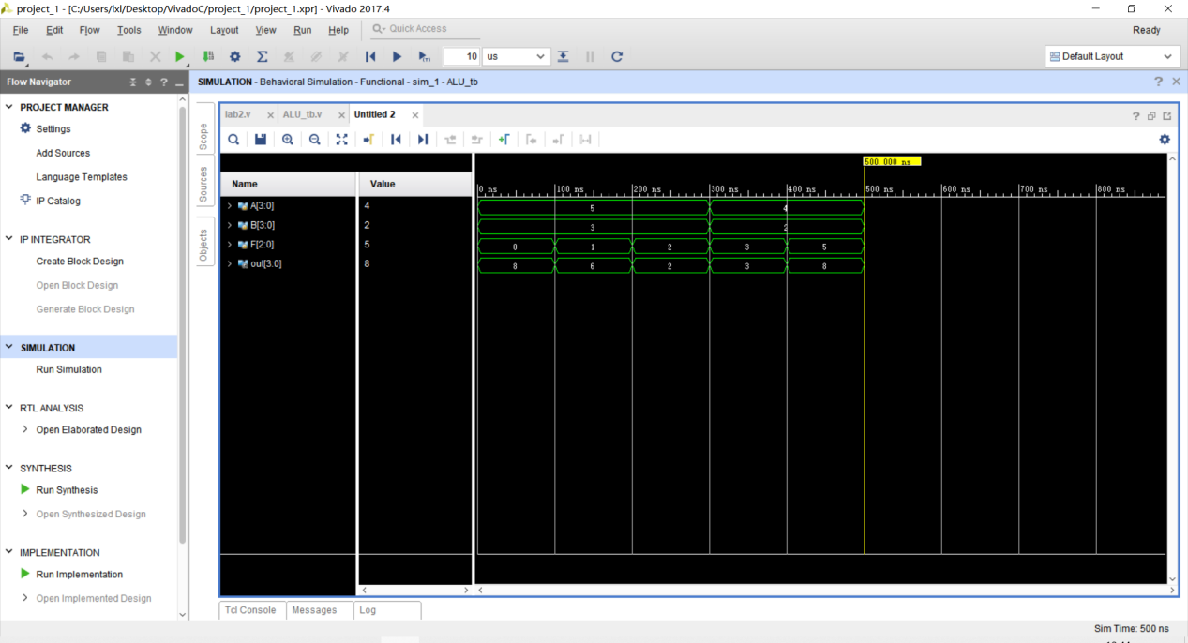
图2-3 ALU_tb
3 实验总结
- 合理设定仿真时间
- 熟练仿真代码与综合代码之间的不同
- 学会看log文件寻找error
4 源代码

（1）3-1mux
module mux3to1_tb();
reg [3:0]A,B,C;
reg [1:0]D;
wire[3:0]out;
mux3to1 mux3(.D0(A),.D1(B),.D2(C),.sel(D),.out(out));
initial
begin
A=4'b0100;
B=4'b0010;
C=4'b0001;
D=2'b00;
#100
A=4'b0100;
B=4'b0010;
C=4'b0001;
D=2'b01;
#100
A=4'b0100;
B=4'b0010;
C=4'b0001;
D=2'b10;
#100
A=4'b0100;
B=4'b0010;
C=4'b0001;
D=2'b11;
end
Endmodule

(2)suber
module suber_tb();
reg [3:0]A,B;
wire[3:0]out;
sub sub_inst(.sub1(A),.sub2(B),.out(out));
initial
begin
A = 4'b0101;
B = 4'b0010;
#100
A = 4'b0011;
B = 4'b0001;
#100
A=4'b1101;
B=4'b1100;
end
Endmodule

- ALU
module ALU_tb();
reg [3:0] A,B;
reg [2:0] F;
wire [3:0] out;
ALU ALU_inst(.A(A),.B(B),.F(F),.R(out));
initial
begin
A=4'b0101;
B=4'b0011;
F=3'b000;
#100
A=4'b0101;
B=4'b0011;
F=3'b001;
#100
A=4'b0101;
B=4'b0011;
F=3'b010;
#100
A=4'b0100;
B=4'b0010;
F=3'b011;
#100
A=4'b0100;
B=4'b0010;
F=3'b101;
end
endmodule

